TEMIŠVAR -AKVA PARK AMAZONIJA
DATUMI REALIZACIJE: 31.januar
Temišvar je grad – četvrti po veličini u Rumuniji i najveći grad Banata, leži na reci Begej. Za sve one koji su bili u Temišvaru u nekim ranijim periodima i one koji nikad nisu bili u najvećem gradu Banata, obezbedili smo jedinstvenu priliku da upoznaju novo lice grada! Vreme je da upoznamo novi Temišvar i da ga pamtimo kao moderan evropski grad sa prelepom arhitekturom, bogatom i zanimljivom istorijom, kao i raskošnim tržnim centrima!
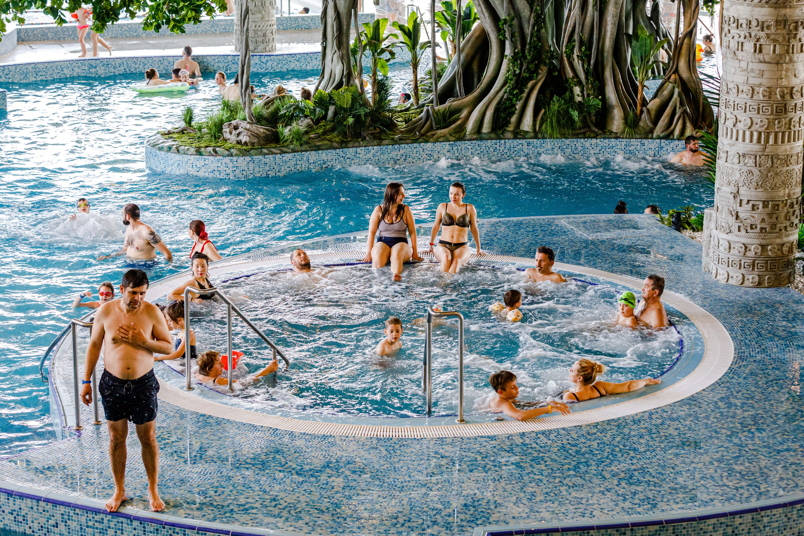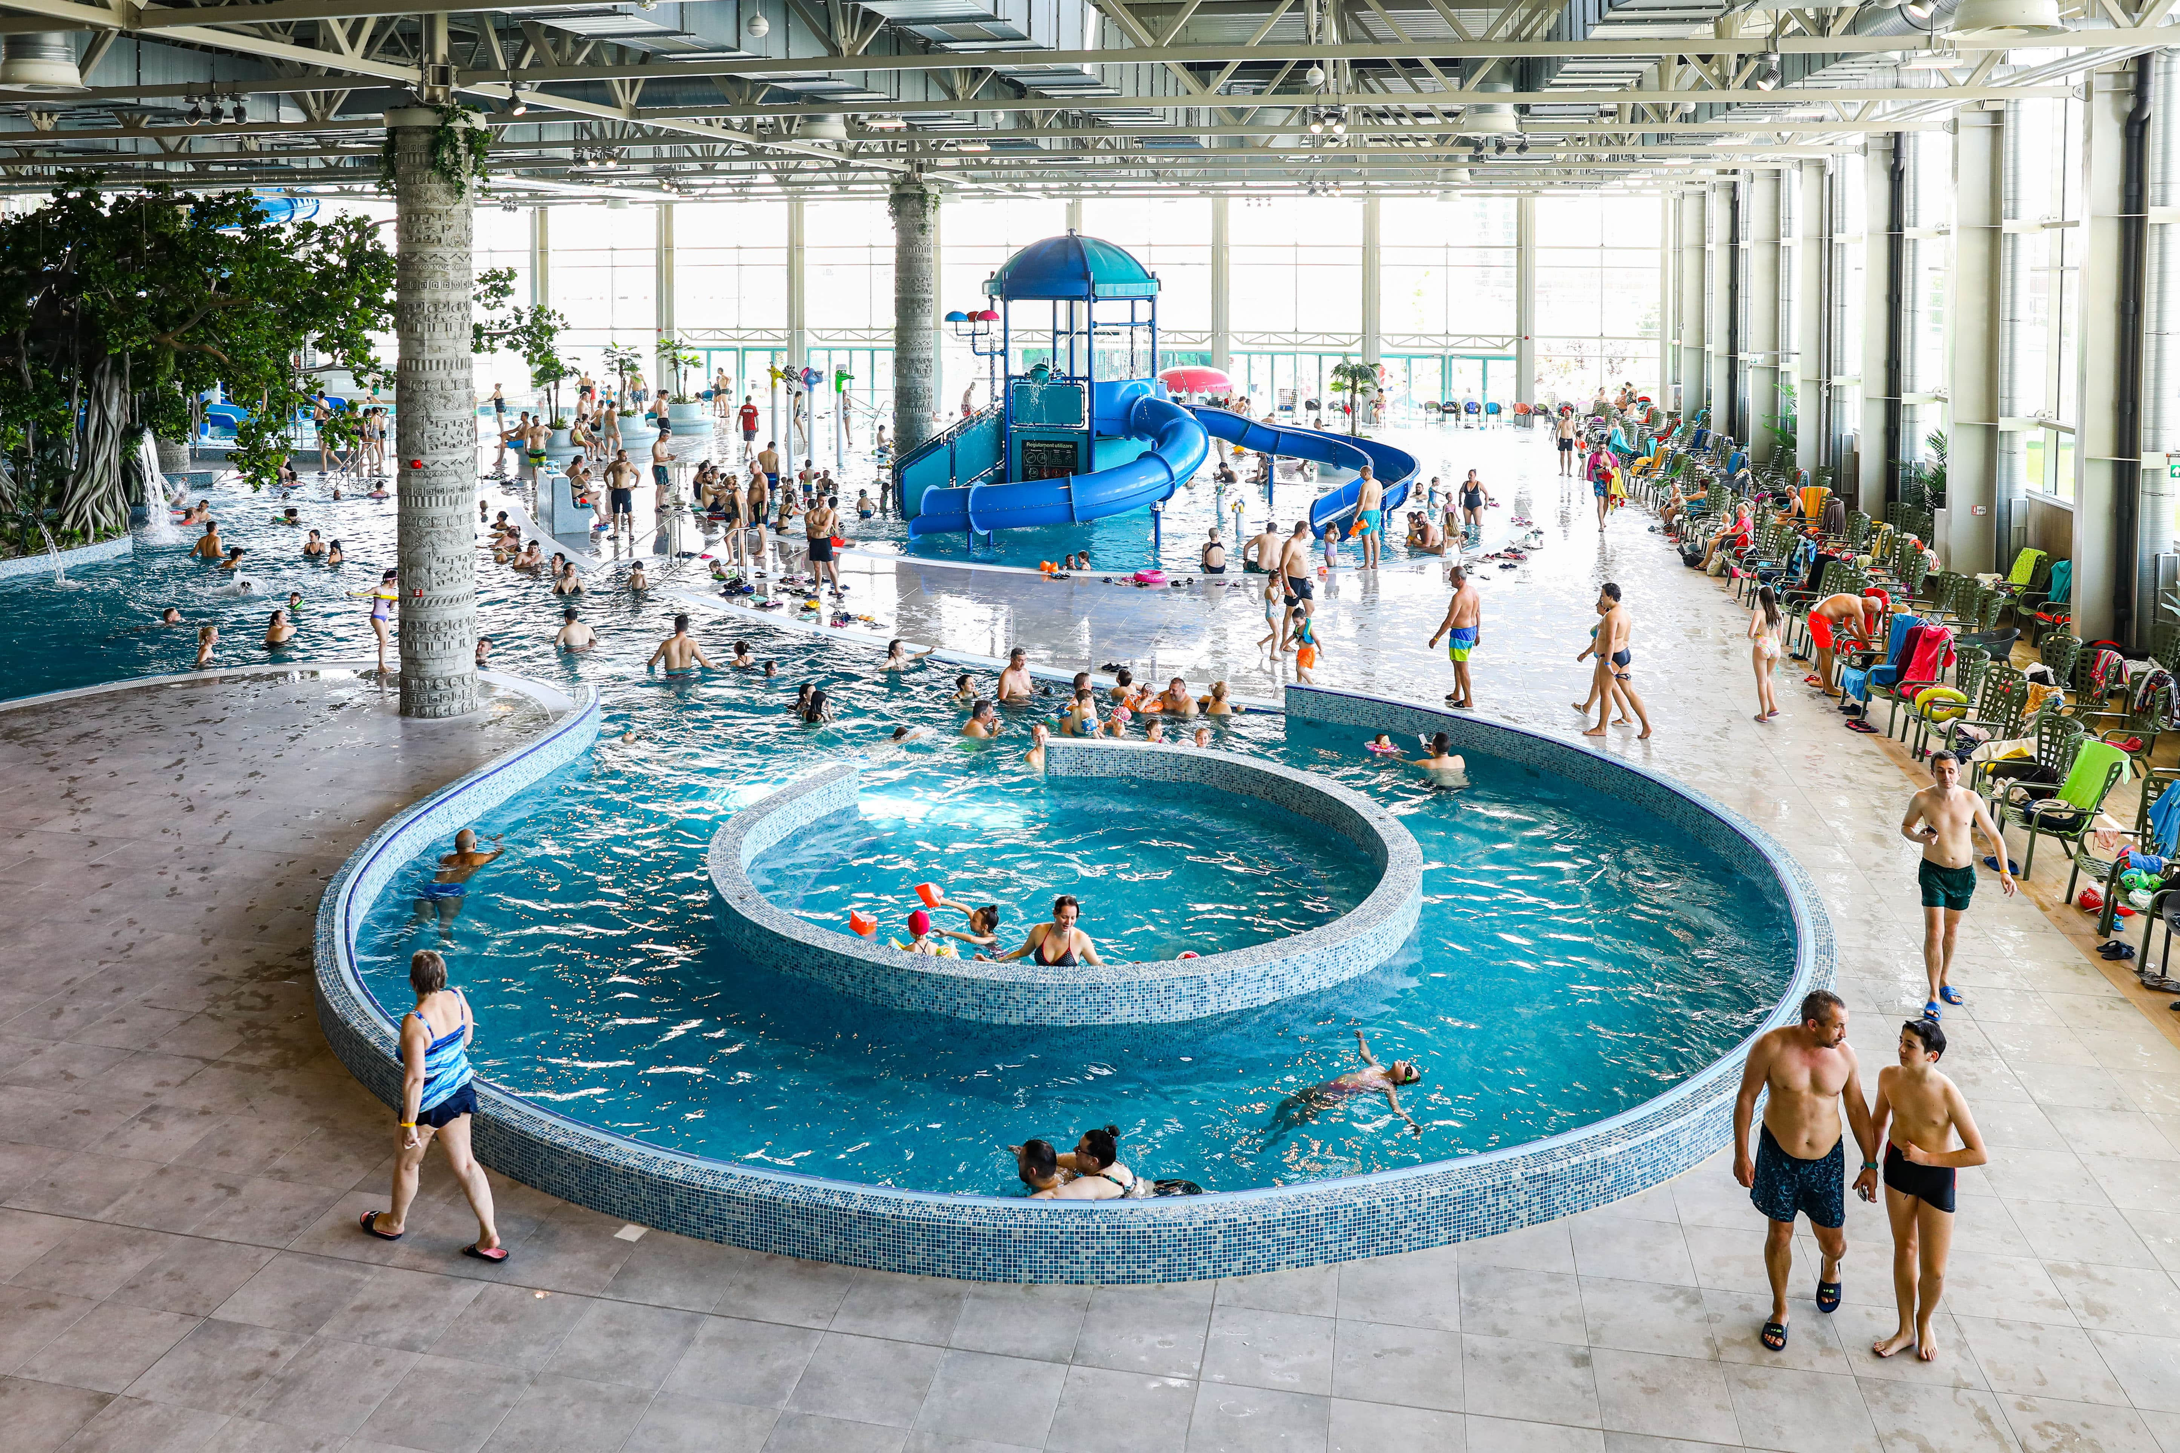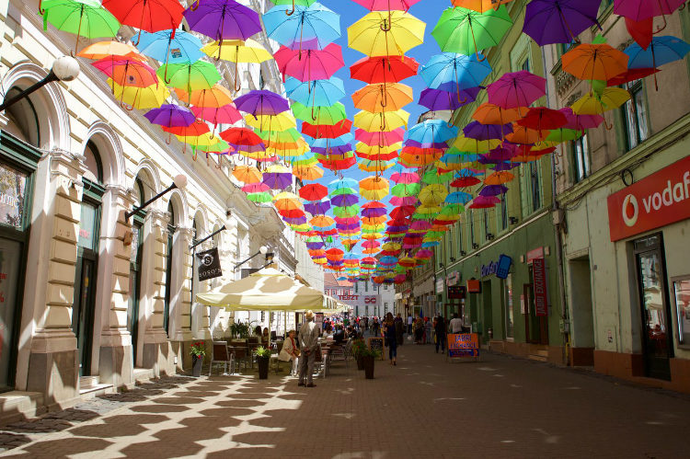
PROGRAM PUTOVANJA: POŽAREVAC – TEMIŠVAR - POŽAREVAC
Polazak autobusa iz Požarevca u 05:00h sa autobuske stanice. Posle kraćih usputnih zadržavanja i obavljanja graničnih formalnosti dolazak u Temišvar. Odlazak do Akva park Amazonija www.amazonia.ro Slobodno vreme.
Razgledanje grada u pratnji vodiča obuhvata razgledanje sledećih znamenitosti: Trg pobede i Operu, Nacionalni teatar i Sabornu crkvu, kip vučice koja drži Romula i Rema, Trg slobode i kip Device Marije, bistu Decibala, poslednjeg kralja Dakije i Trg jedinstva.Polazak iz Temišvara u kasnim popodnevnim satima. Dolazak na mesto polaska do ponoći ( vreme povratka zavisi od uslova na putu i stanja na graničnim prelazima).
CENA ARANŽMANA 25€ PO OSOBI
Deca do 10 godina: popust 20%
Doplata za polaske iz: Majdanpeka – 10€, Golupca -8€, Velikog Gradišta 5€ (minimum 10 putnika)
CENA ARANŽMANA OBUHVATA:
- Prevoz turističkim autobusom (audio, TV, DVD, klima...) na relacijama prema programu
- Usluge licenciranog turističkog vodiča/pratioca tokom trajanja aranžmana
CENA ARANŽMANA NE OBUHVATA:
- Ulaznicu za Akva park Amazonija – Odrasli 80 ron (cca 16€), deca 3-14 god 50 ron, deca 0-3 god besplatno
- Individualne troškove
- Ulaznice za muzeje i druge kulturno-istorijske spomenike
- Putno zdravstveno osiguranje kompanije Dunav osiguranje – osigurana suma je 35.000€ (250 din po osobi)
- Ostale troškove koji nisu obuhvaćeni programom.
NAČIN PLAĆANJA:
- Cene su prikazane u evrima a plaćanje se vrši u dinarskoj protivvrednosti po srednjem kursu Narodne Banke Srbije na dan uplate: gotovinski ili platnim karticama: VISA, VISA ELECTRON, MASTER CARD, MAESTRO
NAPOMENE O PREVOZU:
Prevoz se obavlja turističkim autobusima (klima i audio/video oprema).
- Agencija pravi raspored sedenja u autobusu, uzimajući u obzir redosled uplata, starost putnika, porodice sa decom, posebne potrebe putnika. Prvi red sedišta su službena sedišta i ako nema potrebe, ne izdaju se putnicima.
- Organizator putovanja ne garantuje redni broj sedišta u autobusu. Putnik će prihvatiti bilo koje sedište koje mu agencija odredi.
- Moguć je ulazak i izlazak putnika na svim benzinskim pumpama, restoranima, motelima i drugim mestima predviđenim za stajanje na glavnim saobraćajnicama. Zbog bezbednosti putnika, zabranjeno je zaustavljanje autobusa na petljama, kružnom toku ili u zaustavnoj traci autoputa.
- Zaustavljanje radi odmora putnika je na 3-4h vožnje, zaustavljanja su na usputnim stajalištima ili benzinskim pumpama, u zavisnosti od uslova na putu i raspoloživosti kapaciteta stajališta. Plan putovanja, učestalost i mesto pravljenja pauza je utvrđeno u agenciji i nije uvek moguće sprovesti u idealnim uslovima zbog raznih činilaca koje nije moguće kontrolisati (gužva na granicama, zastoji na putu…).
- Ukoliko pratilac grupe proceni da je putovanje u zakašnjenju ili je gužva na graničnim prelazima veća od uobičajne, može doneti odluku a u vezi sa Zakonom propisanim uslovima prevoza putnika u drumskom saobraćaju, da ne napravi ili skrati predviđene pauze (uključujući i FREE SHOP).
- Agencija ne snosi odgovornost u slučaju zaboravljenih stvari u autobusu i zamene ili izgubljenog prtljaga.
- Toalet u autobusima po pravilu nije u upotrebi.
- U autobusu je zabranjeno pušenje, konzumiranje alkohola i opojnih sredstava. U slučaju nepoštovanja ovih odredbi, pratilac grupe će uskratiti dalji prevoz putniku.
- Zbog poštovanja satnica predviđenih programom putovanja ne garantujemo mogućnost zadržavanja na granici koja predstavlja izlazak iz Evropske Unije, radi overe računa i povraćaja poreza iz Evropske Unije (TAX FREE).
OSTALE VAŽNE NAPOMENE:
- Organizator putovanja zadržava pravo promene programa usled nepredviđenih objektivnih okolnosti (npr. gužva na graničnim prelazima, gužva u saobraćaju, zatvaranje nekih od lokaliteta predviđenih za obilazak...).
- Validan je samo pisani program putovanja istaknut u prostorijama agencije i na sajtu organizatora putovanja.
- Potpisnik Ugovora o putovanju ili predstavnici grupe putnika obavezni su da sve putnike upoznaju sa ugovorenim programom putovanja, uslovima plaćanja i Opštim uslovima putovanja organizatora putovanja.
- Putnik je lično odgovoran za ispravnost sopstvenih dokumenata i podataka datih u agenciji. Svojim potpisom korisnik potvrđuje da je lične podatke ugovarača i saputnika stavio dobrovoljno na raspolaganje agenciji i dopušta da se isti koriste i učine dostupnim trećim licima iskučivo u cilju zaštite njegovih interesa u svim poslovima vezanim za realizaciju ovog putovanja. Agencija se obavezuje da podatke čuva kao poverljive u skladu sa Zakonom o zaštiti podataka o ličnosti.
- Organizator putovanja zadržava pravo da putem LAST MINUTE ponude proda svoje slobodne kapacietete po cenama koje se razlikuju od prikazanih u cenovniku. Stranke koje su uplatile aranžman po cenama iz cenovnika nemaju pravo da potražuju nadoknadu na ime razilke u ceni.
- Svaki putnik mora biti svestan da je u toku putovanja član grupe i shodno tome se treba ponašati.
- Usled državnih i verskih praznika na određenoj destinaciji, postoji mogućnost da neki od lokaliteta, restorana, prodavnica, tržnih centara, muzeja, ne rade.
- Dužina trajanja slobodnih vremena za individualne aktivnosti tokom programa putovanja zavisi od objektivnih okolnosti (npr. dužine trajanja obilaska, termina polazaka, vremena dolaska i daljeg rasporeda u aranžmanu).
- Sva vremena u programima putovanja su data po lokalnom vremenu zemlje u kojoj se boravi.
- Za prelazak državne granice maloletno lice, državljanin Republike Srbije do navršene 16. godine života, kada putuje samo ili u pratnji drugog lica koje mu nije roditelj ili zakonski zastupnik, mora posedovati overenu saglasnost oba roditelja, ako zajednički vrše roditeljsko pravo, ili zakonskog zastupnika. Maloletno lice ne mora posedovati overenu saglasnost oba roditelja, ako zajednički ne vrše roditeljsko pravo, već to pravo vrši jedan od roditelja samostalno. U tom slučaju mora posedovati overenu saglasnost (samo) onog roditelja koji samostalno vrši roditeljsko pravo.
- Uslov za realizaciju ovog putovanja je da putnik poseduje biometrijski pasoš. Za ulazak u EU pasoš treba da važi minimum 3 meseca od dana povratka sa putovanja, za Republiku Tursku minimum 6 meseci od dana povratka sa putovanja.
- Putnici koji poseduju inostrani pasoš dužni su sami da se informišu kod nadležnog konzulata o uslovima koji važe za odredišnu ili tranzitnu zemlju (vizni, carinski, zdravstveni i dr.) i da sami blagovremeno i uredno obezbede potrebne uslove i isprave.
- Preporuka je, da se putnici informišu o uslovima ulaska u zemlje Evropske unije (potrebna novčana sredstva za boravak, zdravstveno osiguranje, potvrde o smeštaju ...) na web-stranici Delegacije Evropske unije u Srbiji www.europa.rs ili u ambasadi ili konzulatu zemlje u koju putuju. Agencija ne snosi odgovornost i neće izvršiti povraćaj novca u slučaju da pogranične vlasti onemoguće putniku ulaz na teritoriju Evropske unije.
- Usled nedovoljnog broja putnika organizator putovanja ima pravo prevoz izvrši minibusom ili da otkaže putovanje, najkasnije 3 dana pre polaska.
Program je rađen na bazi minimum 45 prijavljenih putnika.
Uz ovaj program važe opšti uslovi putovanja TA LITAS DOO POŽAREVAC – licenca OTP 71/2021.
Program br. 1 od 26.12.2025
Poslovnica Požarevac
Moše Pijade 9
012 513 507
turizam@litas.rs

